

ВЫСОКОТОЧНЫЙ

ИГОЛЬЧАТЫЙ ОСЕВОЙ ЦИЛИНДРИЧЕСКИЙ РОЛИКОПОДШИПНИК

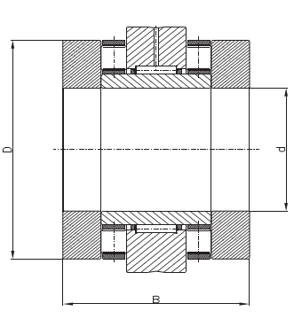

Описание изделия

Обычно изготавливается из двунаправленного осевого цилиндрического роликоподшипника и ведущего радиального игольчатого роликоподшипника.

Подшипники данного типа используются для передачи высоких осевых нагрузок, и когда осевое позиционирование должно быть очень точным (реверсивный шариковый винт).

Также имеется модификация с наружным ребристым кольцом для удобства монтажа подшипника на станок.

**Некоторые сферы применения:**

* станки, реверсивные шариковые винты

**Варианты конструкции:**

* со встроенным крепежным фланцем
* с уплотнительной шайбой корпуса
* **по чертежам заказчика**

|  |  |  |  |
| --- | --- | --- | --- |
| Размеры изделия | мм | мм | мм |
|  | d | D | B |
| Мин. значение | 15 | 45 | 40 |
| Макс. значение | 90 | 180 | 110 |

***www.tts-europe.com Тел.+390523579495 Факс+390523570416 ИНН:02186570186***

Основные характеристики

Материалы

Наружные кольца:

Сталь UNI 100Cr6 или ее эквивалент, закаленная и отпущенная

поверхностная твердость 60 ±2 HRC

Внутренние кольца:

Сталь UNI 100Cr6 или ее эквивалент, закаленная и отпущенная

поверхностная твердость 60 ±2 HRC

Шайбы:

Сталь UNI 100Cr6 или ее эквивалент, закаленная и отпущенная

поверхностная твердость 60 ±2 HRC

Сепараторы:

усиленные феноловой смолой или обработанной сталью в соответствии с требуемым применением

Тела качения:

Сталь UNI 100Cr6 или ее эквивалент, закаленная и отпущенная

поверхностная твердость 62 ± 2 HRC

**Размеры:**

Для получения информации свяжитесь с техническим отделом TTS

**Точность размеров:**

Для получения информации свяжитесь с техническим отделом TTS

**Точность перемещения:**

Для получения информации свяжитесь с техническим отделом TTS

Осевой зазор:

Для получения информации свяжитесь с техническим отделом TTS

**Номинальная нагрузка:**

В соответствии со стандартами UNIISO 76:1995 иUNIISO 281:1995

